附件一：

**答题方法**

方法1

1. 关注“中国大学生在线”微信公众号。

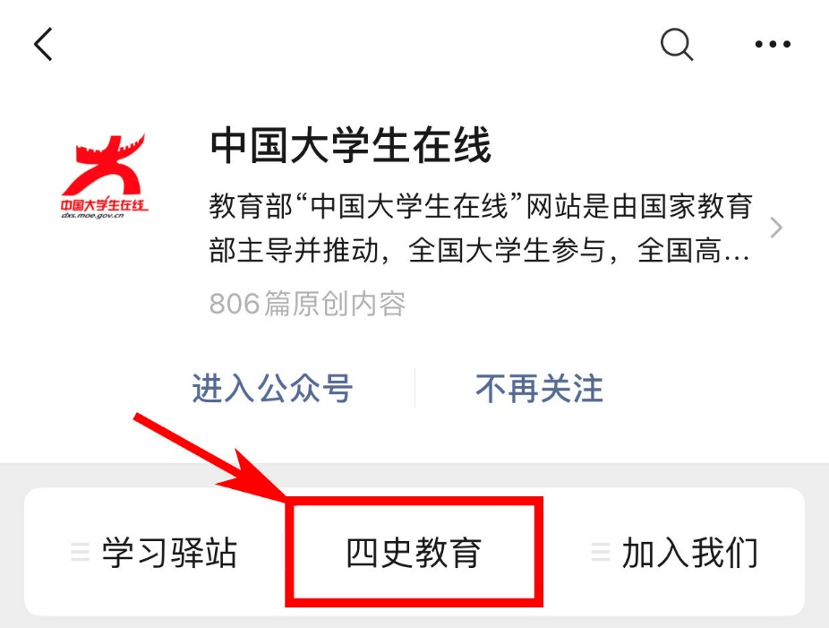

1. 点击四史教育，然后进入文章中，点击最上方的“答题平台入口”。

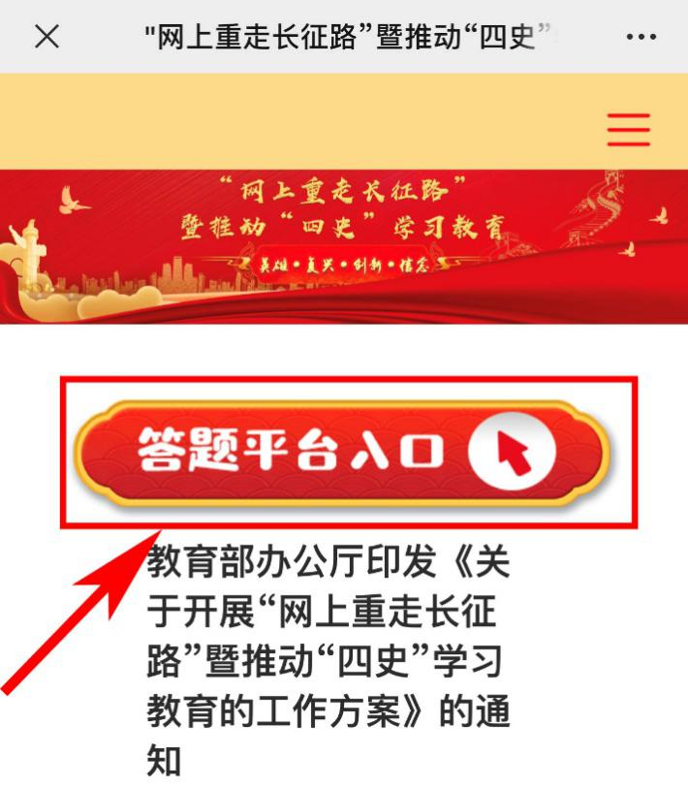

1. 进入之后需要输入个人的信息，如姓名、手机号、学校等等，写好之后就可以开始答题了。

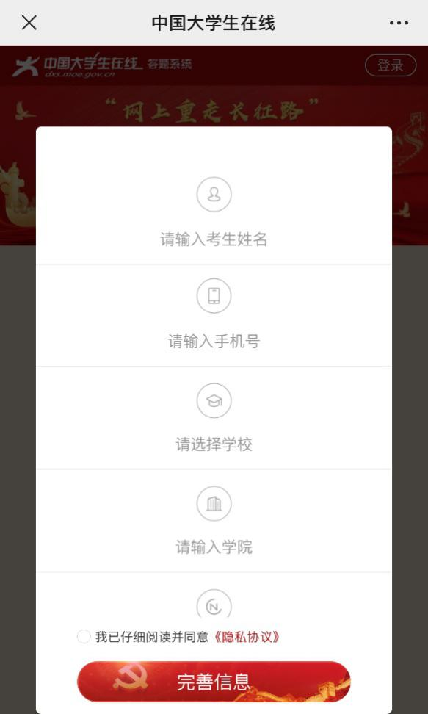

方法2：

①点击下方的链接进入活动的主页面。  
登陆网址：<http://dxs.moe.gov.cn/zx/xy/gxlb/-wszzczl-gxdjlhd.shtml>  
②点击答题入口，在转跳的界面中会出现二维码，使用手机微信扫一扫，确定登录。



1. 在电脑上会再次转跳界面，填写个人信息，然后答题。

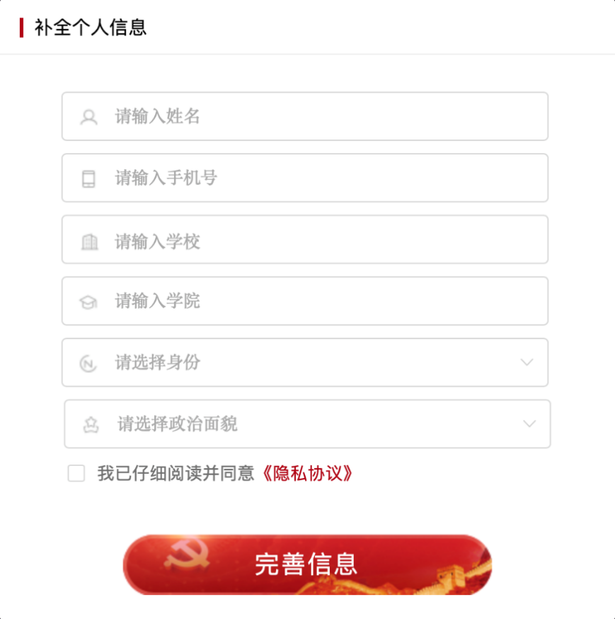

**答题规则**

以个人账号登录进入答题区后，可以选择每日答题或PK模式进行答题。

（1）每日答题：选择英雄篇、复兴篇、创新篇、信念篇答题，系统按内容随机出20道题，限时10分钟，每题1分，根据选手答对的题数进行积分，分数计入个人积分。

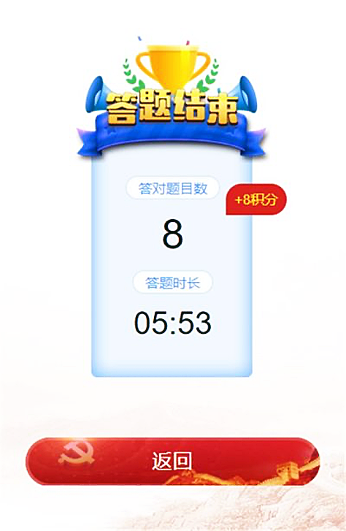

（2）PK模式：选手选择限时赛或抢十赛后，由系统随机匹配对应省份参与PK模式答题的对手。限时赛为双方在3分钟内，答题数量多者胜，最多30题。抢十赛为双方在3分钟内，先答对10题为胜，PK胜利获得30积分。

**竞答奖励：**个人积分每到100分，即可以得到一个勋章，勋章无数量限制，得到五星勋章即可获得由中国大学生在线颁发的电子证书。